温馨提示：
此题库为Word版，请按住Ctrl,滑动鼠标滚轴，调节合适的观
看比例，关闭Word文档返回原板块。
考点41 双曲线
一、选择题
1.（2012·浙江高考理科·Ｔ8）如图，F₁,F₂分别是双曲线C：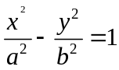（a,b＞0）的左、右焦点，B是虚轴的端点，直线F₁B与C的两条渐近线分别交于P,Q两点，线段PQ的垂直平分线与x轴交于点M，若|MF₂|=|F₁F₂|,则C的离心率
是( )
(A)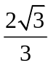 (B)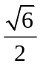 (C) (D)
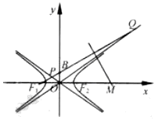
【解题指南】关键是通过中垂线的性质与坐标间的关系建立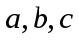的等式.
【解析】选B．由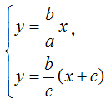可解得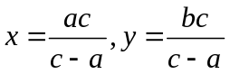，即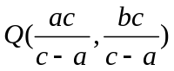.
由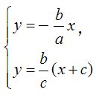可解得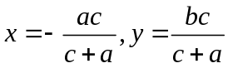，即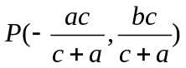.
∴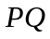的中点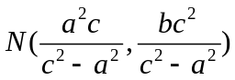
而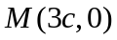∴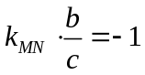，即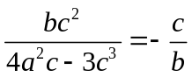，整理得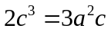，即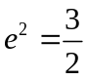，解得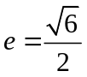．
2.（2012·湖南高考文科·Ｔ6）与（2012·湖南高考理科·Ｔ5）相同
已知双曲线C：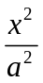-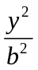=1的焦距为10 ，点P （2,1）在C 的渐近线上，则C的方程为（ ）
(A)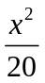-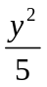=1 (B)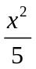-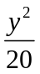=1 (C)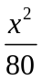-=1 (D)-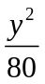=1
【解题指南】根据双曲线的性质，由焦距为10可以求出c=5，再将P（2,1）代入渐近线求出方程中的参数.
【解析】选A. 由焦距为10，知2c=10，c=5.将P（2,1）代入y=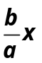得a=2b. ，所以方程为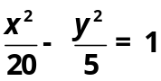.
3.（2012·福建高考理科·Ｔ8）已知双曲线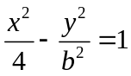的右焦点与抛物线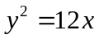的焦点重合，则该双曲线的焦点到其渐近线的距离等于（ ）
(A) (B)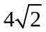 (C)3 (D)5
【解题指南】利用抛物线的标准形式来求解焦点，可将一次项系数直接除4获得数值；对于双曲线的标准方程，只要注意到c最大，同时也满足一个平方关系式即可，同时要熟识渐近线的方程，焦点在x轴上时，方程是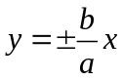.
【解析】选A.的焦点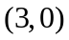，由题意知，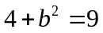，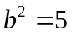，双曲线的焦点到其渐近线的距离为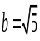．
4.（2012·福建高考文科·Ｔ5）已知双曲线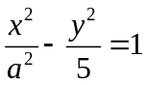的右焦点为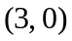，则该双曲线的离心率等于（ ）
(A)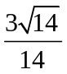 (B)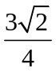 (C)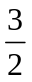 (D)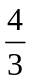
【解题指南】对于双曲线的标准方程，只需注意到c最大，而且也满足一个平方关系式即可，同时还要明确离心率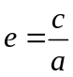.
【解析】选C . 由题意知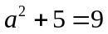，解得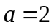，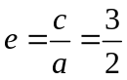.
5.（2012·新课标全国高考文科·Ｔ10）与（2012·新课标全国高考理科·Ｔ8）相同
等轴双曲线C的中心在原点，焦点在轴上，C与抛物线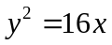的准线交于A，B两点，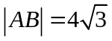，则C的实轴长为（ ）
(A) (B)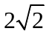 (C)4 (D)8
【解题指南】注意到双曲线为等轴双曲线，可先设出曲线C的方程，然后利用AB的长及抛物线的准线方程，得到A、B两点的坐标，代入所设的曲线C方程，可求得曲线C的方程，最后求得实轴长.
【解析】选C.设双曲线的方程为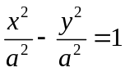（a>0），抛物线的准线为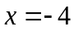，且，故可得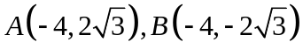，将点A坐标代入双曲线方程得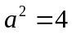，故，故实轴长为4.
二、填空题
6.（2012·辽宁高考文科·Ｔ15）已知双曲线x² y² =1,点F₁,F₂为其两个焦点，点P为双曲线上一点，若P F₁⊥PF₂,则∣P F₁∣+∣P F₂∣的值为___________________.
【解题指南】利用双曲线定义得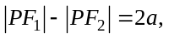利用已知条件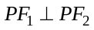，由勾股定理得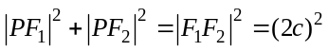，即可解得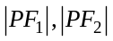.
【解析】不妨设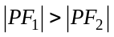.由双曲线方程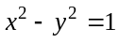知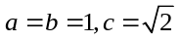
由双曲线定义得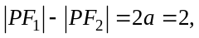
由已知条件及勾股定理得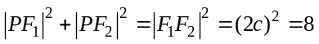，
上述两式联立，解得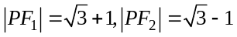，故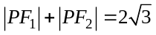.
【答案】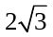
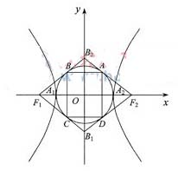
7.（2012·湖北高考理科·Ｔ14）如图，双曲线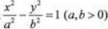的两顶点为A₁，A₂，虚轴两端点为B₁，B₂，两焦点为F₁，F₂.若以A₁A₂为直径的圆内切于菱形F₁B₁F₂B₂，切点分别为A，B，C，D.则
（1）双曲线的离心率e=______；
（2）菱形F₁B₁F₂B₂的面积S₁与矩形ABCD的面积S₂的比值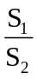=__________.
【解题指南】本题主要考查双曲线的基本性质,解答本题（1）可利用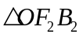的面积求解;本题（2）中可将所求面积的比值转化成离心率的关系.
【解析】（1）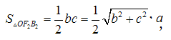化简得: 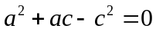,即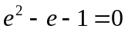.又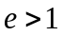,则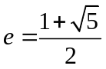.
（2）由题意知: S₁=2bc,在中连接OA，则A F₂=b, 矩形ABCD边长
AD=2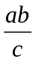
AB=2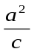，S₂=4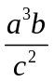，则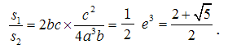
【答案】（1）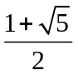 （2）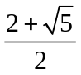
8.（2012·江苏高考·Ｔ8）在平面直角坐标系中，若双曲线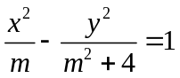的离心率为，则m的值为 .
【解题指南】应从焦点的位置入手，确定长半轴长.
【解析】由题意，双曲线的焦点在x轴上，所以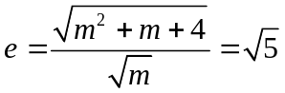，所以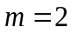.
【答案】2
关闭Word文档返回原板块。

